OBSAH
Pozdrav slunce 1
Barvy 1
Semafor 2
SLON 2
KYTIČKY 3
ČARODĚJKA 3
Sluníčko 4
Ranní rozcvička 4
Duha 5
Auto 5
Včelka 5
Trpaslíček 6
Brambora 6
Žába 7
Žába 7
Pacičky 8
Rodina 8
Sněhuláček 8

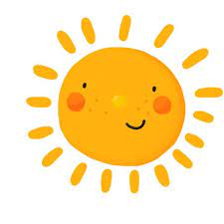
Pozdrav slunce
Probudí se sluníčko,
protáhne se maličko.
Dá si malou rozcvičku,
jak had zvedá hlavičku.
Vesele ho pozdraví,
na krásný den se připraví.

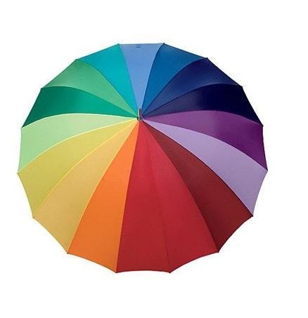
Barvy
Žlutá to je sluníčko,
zelená je tráva.
Červené je jablíčko,
už to umíš, sláva.

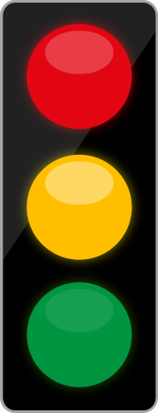
Semafor
Cestou domu pozoruju,
barvičky na semaforu.
Červená znamená stát,
to musíme každý znát.
Když pak blikne zelená,
co to asi znamená?
Bezpečně teď přejít mohu,
dostanu se zdravý domů.

SLON

Já jsem velký jako slon,
Dupu silně jako hrom.
Velké uši mám,
Dobře s nimi poslouchám.
Chobotem tě pozdravím,
A pak hezky zatroubím!
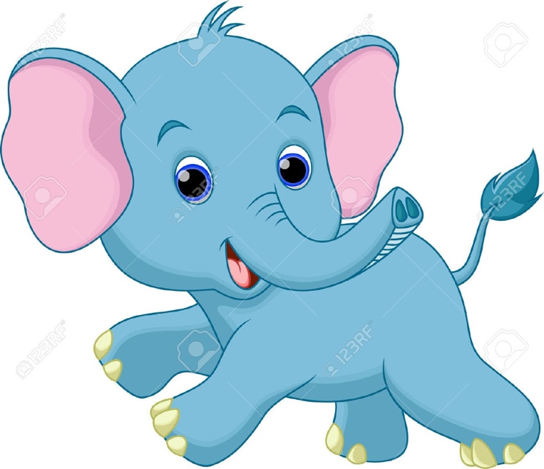

KYTIČKY

Do zahrádky přišlo jaro,
Copak se tam asi stalo?
Rozkvetly nám kytičky,
Narcis, krokus, kočičky.
Včelička k nim právě letí,
Podívejte, támhle, děti!
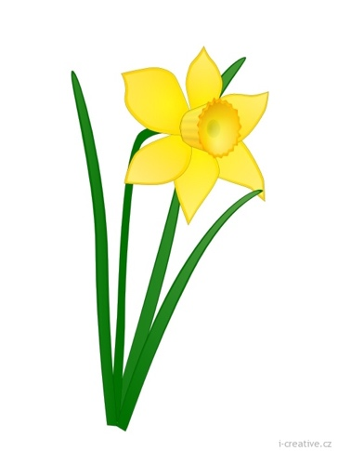

ČARODĚJKA

Letí, letí černý mrak,
Ano, ano, je to tak!
Čarodějka v černém hávu,
Letí dneska na oslavu.
U ohně si poskočí,
Dokola se zatočí! 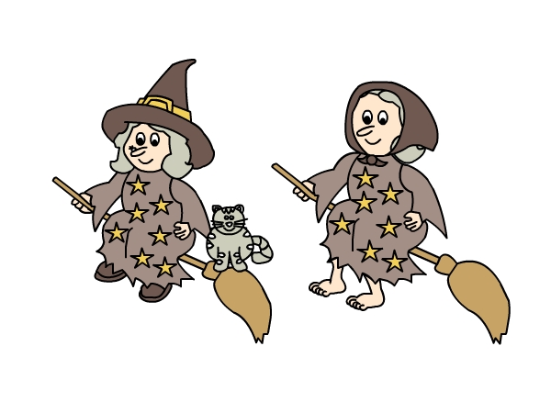

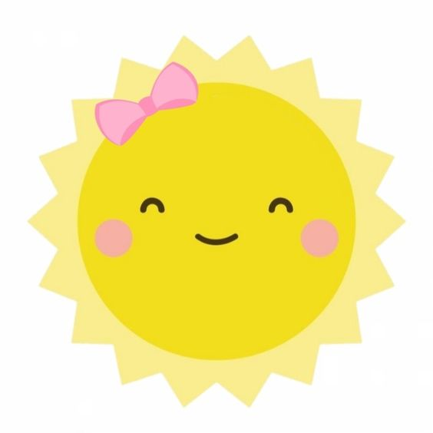
Sluníčko
Sluníčko se probudilo,
na oblohu vyskočilo,
umylo se v ranní rose,
zamrkalo, protáhlo se.

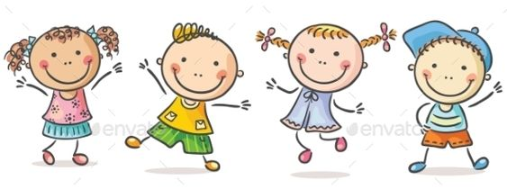
Ranní rozcvička
To jsou oči, to jsou uši,
Dneska mi to ale sluší.
Zde mám bříško, a zde záda,
Čelo, nos a malá brada,
To jsou paže, to jsou nožky,
Zadupeme do podložky.

Duha
Červená pastelka maluje jablíčko
a žlutá pastelka maluje sluníčko,
zelená pastelka maluje travičku
a modrá pastelka maluje vodičku.
když je všechny spojíme,
Barevnou duhu namalujeme.

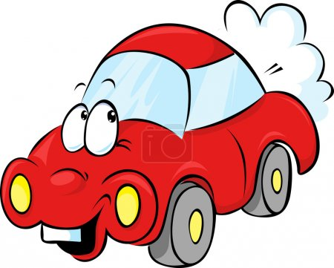

Auto
Jede, jede autíčko,
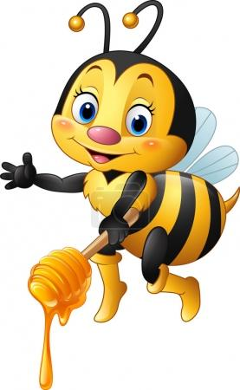
svítí na něj sluníčko,
vrčí, troubí, zatáčí,
kola se mu otáčí.

Včelka
Krouží včelka kolem květ,
létá, bzučí, má se k světu.
Zpátky k úlu letí hned,
v zimě bude sladký med.

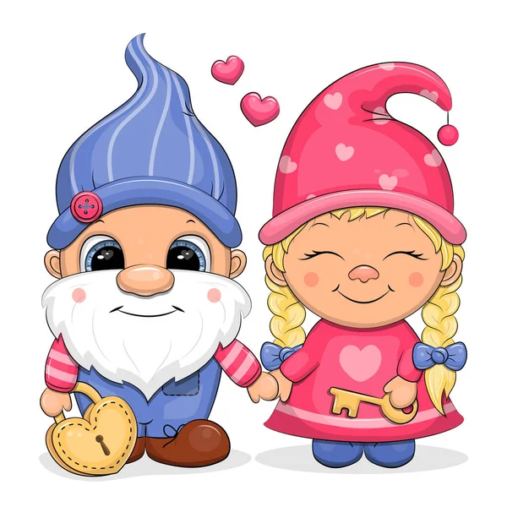
Trpaslíček
Leze, leze trpaslíček,
vyleze ti na malíček.
Potom leze přes kolínka,
vyleze až na ramínka.
I ty jeden trpaslíčku,
nešlapej mi po pupíčku.

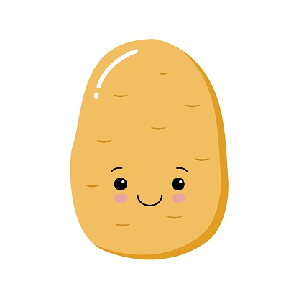

Brambora
Kutálí se ze dvora,
takhle velká brambora.
Neviděla, neslyšela,
spadla na ní závora.
Kam koukáš ty závoro,
na tebe ty bramboro.
Kdyby tudy projel vlak,
byl by z tebe bramborák.
Kdyby tudy projel vláček,
byl by z tebe bramboráček.

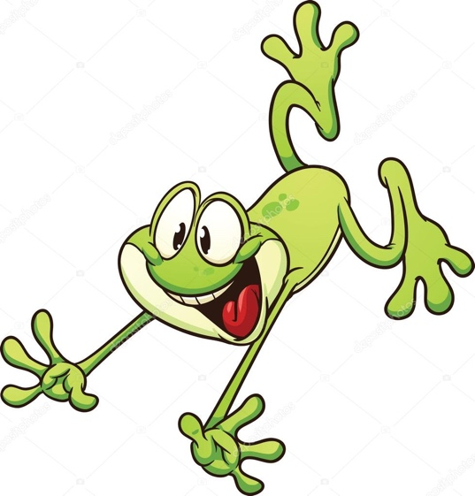

Žába
Žába skáče po blátě,
koupíme jí na gatě.
Na jaké, na jaké?
Na zelené strakaté.

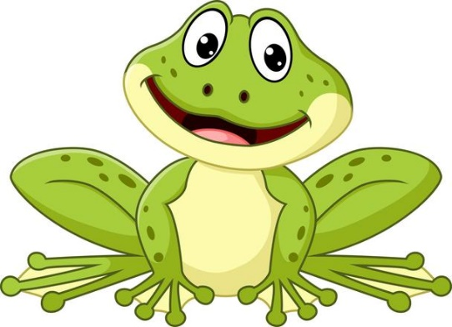
Žába
Žába leze po žebříku,
natahuje elektriku.
Nejde to, nejde to,
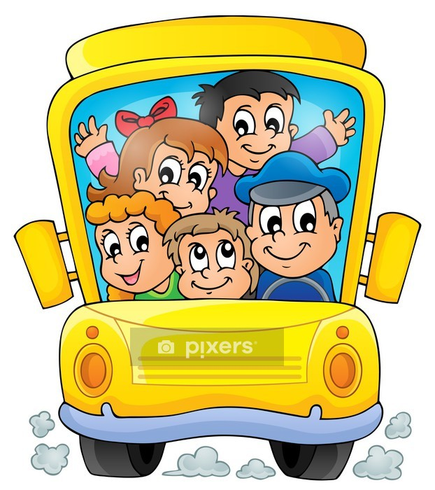
necháme to na léto.
Autobus
Jede, jede velký vůz,
říká se mu autobus.
Na zastávce zastaví,
troubením nás pozdraví.

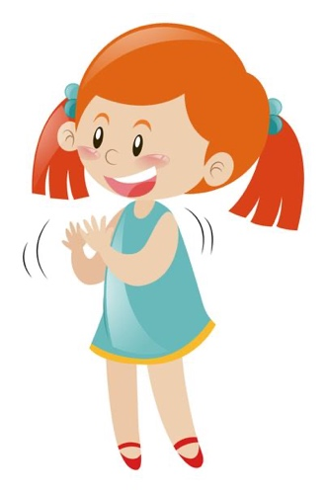

Pacičky
Paci, paci, pacičky, to jsou moje ručičky.
Ťapy, ťapy, ťapičky, to jsou moje nožičky.
Ručky, aby dělaly, nožky, aby běhaly.
Očka, aby viděly, ouška, aby slyšely.
Pusinka je na papání a nosánek na čmuchání.
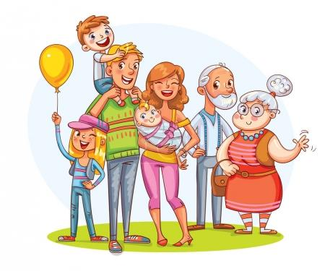

Rodina
Co to očka vidí? Vidí, vidí lidi.
Tátu, mámu, holčičku,
kluka, dědu, babičku.
Spolu bydlí v domečku
na zeleném kopečku.
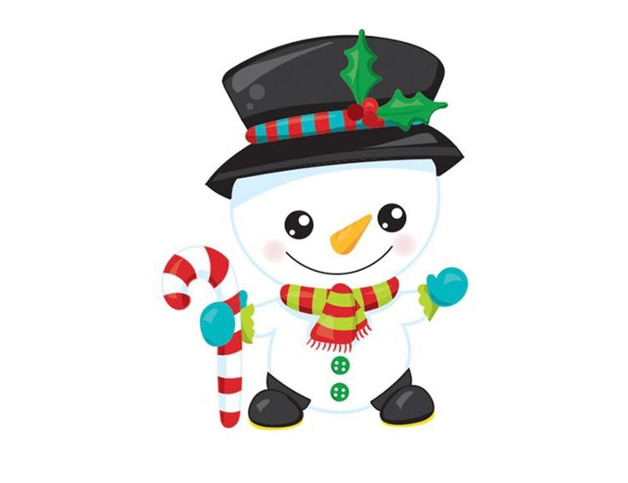

Sněhuláček
Sněhuláček panáček,
má na hlavě plecháček.
Místo očí uhlíky
a až dolů knoflíky.
Chodí, chodí bos
a má dlouhý nos.

